Проект**<<**Аватар Кванториада**>>** Команда**<<1511>>** 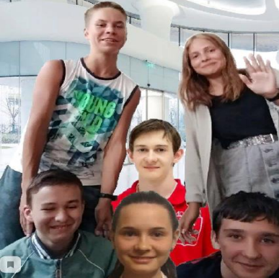

Авторы**:**Полудняков Владимир Юрьевич Малый Тимур Игоревич

Бакай Полина Николаевна

Петушинская Полина Сергеевна

Кулаков Глеб Александрович

Руководитель**:**

Бакай Егор Николаевич

г.Москва

2021г.

**Введение:**

По мере развития промышленной автоматизации меняются требования к человеко-машинному интерфейсу.

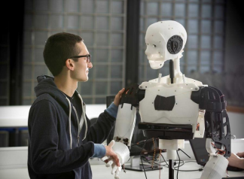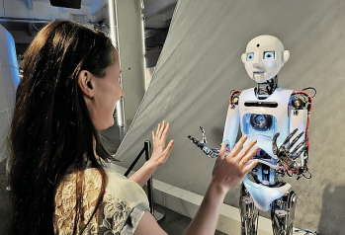

**Цель проекта:**

Создание человеко-машинного интерфейса управления и управляемого устройства.

**Идея проекта:**

Позволить человеку взаимодействовать с окружающей средой при ведении любых видов человеческой деятельности.

Приведем пару примеров:

1) Манипулятор КУКА:

2**)** Гидравлический манипулятор

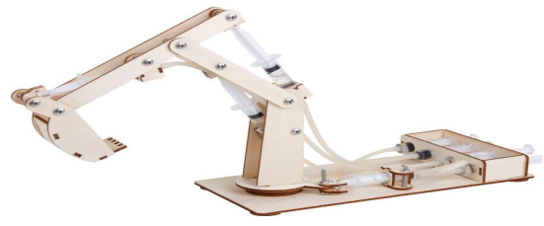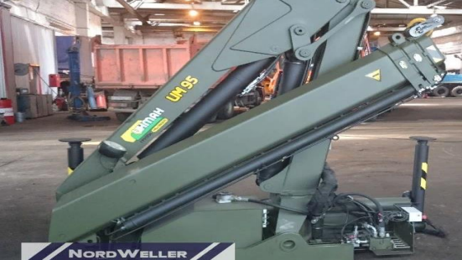

Аналоги удаленных систем управления:

**Задачи проекта:** 

1)Создать механический манипулятор;

2)Создать алгоритм управления манипулятором;

3)Разработать программу для анализа положения руки в пространстве;

4)Разработать программу для управления манипулятором;

**Этапы реализации:**

1)Изучение существующих наработок;

2)Создание чертежей системы;

3)Создание 3D модели системы;

4)Создание механического манипулятора;

5)Создание алгоритма управления манипулятором;

6)Проверка возможности произвольных позиционирования и ориентации в пределах рабочей области;

7)Создание, установка и настройка дополнения к системе; 8)Измерение массогабаритных параметров системы; 9)Настройка удаленного управления;

10)Создание, установка и настройка датчиков на руку;

11)Проведение обзора и анализа источников(в том числе и иностранных) по тематике;

12)Создание видео системы;

13)Создание видео презентации;

14)Создание документации;

**Актуальность проекта:**

Манипулятор позволяет работать с объектами, расположенными в опасной или недоступной для

человека зоне;

**Недостатки проекта:**

Из-за небольшого

размера манипулятор не способен работать с крупными объектами; Область работы нашего манипулятора не такая большая, как у его

аналогов;

**Архитектура проекта:**

Робот представляет из себя манипулятор под

управлением

микроконтроллера(Atmega 328p). Для ориентации в пространстве использованы акселерометры и джойстик, с помощью которых робот безошибочно выполняет разные движения.Для управления устройством используется эргономичная система, установленная на руку.

**1.Манипулятор:**

1)Манипулятор

2)Микроконтроллер Atmega328p

3)Электромагнит LS-P30/22

4)Светодиод 10Вт

5)Вибромотор для тактильной обратной связи 6)Камера

7)Микрокомпьютер Raspberry Pi 3b+

8)Аккумулятор

**2. Устройство контроля положения руки в пространстве:**

1)2 акселерометра

2)Джойстик с кнопкой

3)Потенциометр

4)Микроконтроллер Atmega328p

5)Аккумулятор

6)Bluetooth модуль

7)Вибромотор для тактильной обратной связи

Размеры манипулятора:

Масса устройства: 

1,681кг

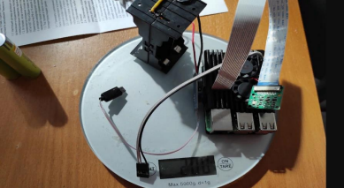

**Результаты проекта:**

• 1) Изучены существующие наработки;

• 2) Найден дешевый вариант манипулятора;

• 3) Создана детальная 3D модель робота;

• 4) Собран манипулятор;

• 5) Выбран алгоритм работы; • 6) Реализован алгоритм работы; • 7) Соединены все элементы; • 8) Запрограммированы все элементы;

**Функции каждого участника команды:**

Бакай Полина - создание 3D моделей и чертежей проекта;

Полудняков Владимир - сборка манипулятора, создание документации;

Петушинская Дарья - программирование устройства контроля; положения руки в пространстве, создание документации;

Малый Тимур - электромонтаж;

Кулаков Глеб - программирование манипулятора;

Экономическая оценка проекта: комплектующие:

Трудозатраты: на проект потрачено 17 рабочих дней

**Экологическая оценка проекта:**

Для создания проекта были использованы экологически чистые (фанера) или перерабатываемые (PLA пластик и алюминий) материалы, не наносящие вред человеку и окружающей среде.



**Программные средства:**

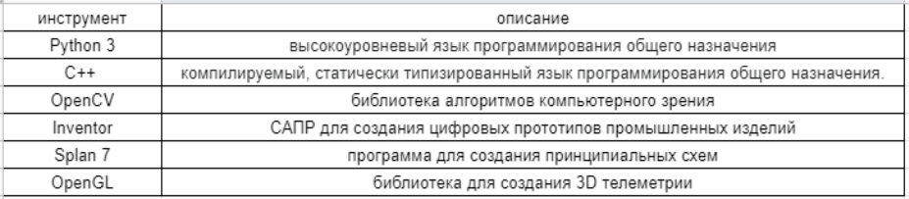

**Технологическая карта:**

**3D-модель:**

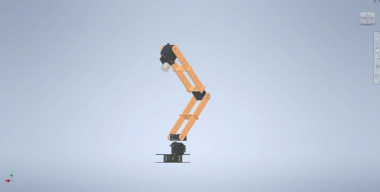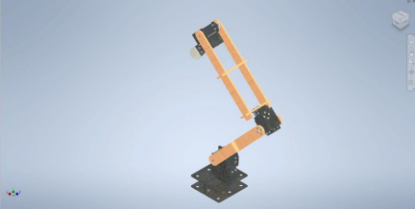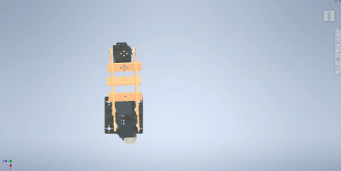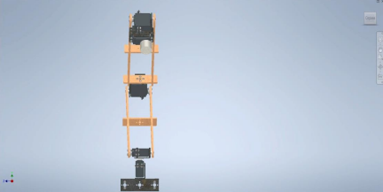

**9.1 Источники информации:**

https://amperkot.ru/ - даташиты датчиков

https://pythonworld.ru/ - информация по ЯП python

http://arduino.ru/ - функции в arduino ide

https://amperka.ru/ - удаленное администрирование и другие опции Raspberry pi

https://arduinoplus.ru/ - подключение Arduino к raspberry pi по USB и I2C

**Ссылка на исходный код:**



https://drive.google.com/drive/folders/15Y2yd 9v8PHsZmvcpuz8zuN0vvqkgIIiR?usp=sharing

СПАСИБО ЗА ВНИМАНИЕ